高爾夫》LPGA濱海二部曲登場，蘇格蘭群雌爭佳績
羅開Golf 頻道2018年7月26日 上午6:38
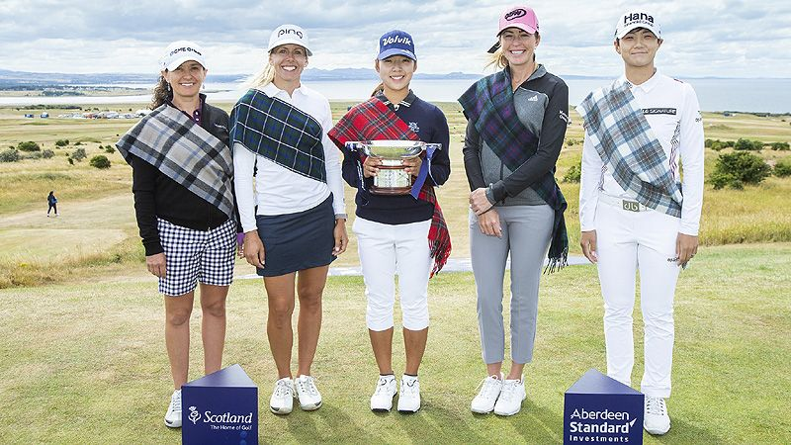
高爾夫》LPGA濱海二部曲登場，蘇格蘭群雌爭佳績

【羅開新聞中心Minsey Weng綜合報導 圖提供/LPGA】這個夏天的英式濱海球場之旅，並沒有隨著Francesco Molinari（法蘭契斯柯•墨利納瑞）贏得Carnoustie（卡努斯提）的英國公開賽而結束，緊接著LPGA也要上演濱海二部曲，首站是Aberdeen Standard Investments Ladies Scottish Open（蘇格蘭女子公開賽），接著將在英格蘭進行年度第四場大賽－Ricoh Women's British Open（英國女子公開賽）。
顯然，蘇格蘭女子公開賽扮演的角色和先前蘇格蘭公開賽一樣，讓各路選手可以提前熟悉濱海球場的狀況，而且男、女子版的賽事，連續兩年都選擇相同的主戰場，去年為Dundonald Links（唐諾德堡寨濱海球場），今年則是Gullane Golf Club（吉倫高爾夫俱樂部）。
回顧去年首度升格為LPGA層級的蘇格蘭女子公開賽，前兩天還在高於標準桿四桿的韓國選手李美香（Mi Hyang Lee），週末兩天分別打出六十八和六十六桿，加上決賽日領先群選手同時失神，最後以低於標準桿六桿的二百八十二桿，成功演出不可思議的六桿大逆轉。
這場總獎金一百五十萬美元的濱海之戰陣容堅強，集結了四大天后中的朴城炫（Sung Hyun Park）、Ariya Jutanugarn（艾莉雅•茱塔努岡）和柳簫然（So Yeon Ryu），有機會趁著朴仁妃（Inbee Park）休兵之際，重返世界球后寶座，場中另外還有金寅敬（I.K. Kim）和Moriya（莫莉雅）兩位十大高手，以及高寶璟（Lydia Ko）、魏聖美（Michelle Wie）等知名球星。
台灣有兩位選手參戰，其中暫以415,492美元名列獎金榜二十八名的徐薇淩，繼續挑戰生涯首勝。這位現年二十三歲的新生代好手，今年有三場比賽打進前十，包括美國女子公開賽的並列第五，世界排名最高曾經來到五十七，目前名列六十三。
「濱海球場很硬，果嶺附近變化很大，上果嶺有一定難度，而且果嶺上的切桿、推桿都會不同，另外也要注意風向問題。」徐薇淩說道：「這週的開球很重要，特別是有好幾個洞看不清楚球道，需要選一個大致方向去打，還有一些果嶺不好停球。」
「雖然台灣也有大風天氣，但是總體還是有很多不同。這週我會多練習切桿，多適應天氣，很期待這週的比賽。」
至於尚未獲得英國女子公開賽資格的錢珮芸，上週二就已經抵達蘇格蘭，除了提前練習資格賽球場，也要適應時差。錢珮芸上半季表現平平，不過近況逐漸回穩，月初在Thornberry Creek LPGA Classic（松伯利溪菁英賽）繳出並列第七的佳績，獎金排名上升至六十九名。
「我覺得最近自己的木桿、鐵桿還不錯！」錢珮芸說道：「我對自己這場比賽的期許還是挺高的，希望能好好發揮。」

